Администрация городского округа город Бор
Нижегородской области

ПОСТАНОВЛЕНИЕ
От 23.03.2018 | № 1578

О присвоении наименований элементам планировочной структуры
п. Большеорловское

В целях упорядочения адресного хозяйства и приведения адресов объектов недвижимости в соответствие с Правилами присвоения, изменений и аннулирования адресов, утвержденными постановлением Правительства РФ от 19.11.2014 № 1221, руководствуясь п. 27 с. 16 Федерального закона «Об общих принципах организации местного самоуправления в РФ» от 06.10.2003 № 131-ФЗ, пп. 27 п. 2.1. Положения об администрации городского округа город Бор Нижегородской области, утвержденного решением Совета депутатов городского округа г. Бор от 16.07.2010 № 13, приказом Министерства финансов Российской Федерации от 05.11.2015 № 171н, администрация городского округа г. Бор постановляет:
1. Присвоить существующим элементам планировочной структуры сельского поселка Большеорловское (Останкинский сельсовет) наименования согласно прилагаемой схеме расположения элементов планировочной структуры:
1.1. Территории, расположенной вдоль западной границы п.Большеорловское, состоящей из земельных участков, предоставленных гражданам для ведения личного подсобного хозяйства - квартал Западный;
1.2. Территории, расположенной в центральной части п. Большеорловское, ограниченной застройкой по ул. Октябрьская, ул. Советская и ул. Горького, состоящей из земельных участков, предоставленных гражданам для ведения личного подсобного хозяйства и размещения хозяйственно-бытовых строений - массив Центральный;
1.3. Территории, расположенной к югу от застройки по ул. Горького, состоящей из земельных участков, предоставленных гражданам для ведения личного подсобного хозяйства и размещения хозяйственно-бытовых строений - квартал Южный;
1.4. Территории массива индивидуальных гаражей, расположенных южнее производственных объектов на ул. Горького - массив гаражей Юг;
1.5. Территории, расположенной к юго-востоку от д. 7 по ул. Горького, состоящей из земельных участков, предоставленных гражданам для ведения личного подсобного хозяйства - массив Восточный;
1.6. Территории, расположенной севернее застройки по ул. Микрорайон и к востоку от ул. Школьная, состоящей из земельных участков, предоставленных гражданам для ведения личного подсобного хозяйства и размещения хозяйственно-бытовых строений - массив Северный;
1.7. Территории массива индивидуальных гаражей, расположенных между домами 10, 11 и 13 по ул. Микрорайон - массив гаражей Север.
2. Комитету архитектуры и градостроительства администрации городского округа г. Бор (А.А. Королев) внести в Федеральную информационную адресную систему сведения о наименованиях элементов планировочной структуры согласно п. 1 настоящего постановления.
3. Общему отделу администрации городского округа г. Бор (Е.А. Копцова) обеспечить опубликование настоящего постановления в газете «БОР сегодня» и размещение на официальном сайте www.borcity.ru.

Глава администрации А.В. Киселев

М.Е. Калашникова
33133

Приложение
к постановлению администрации
городского округа г.Бор
От 23.03.2018 № 1578
СХЕМА
расположения элементов планировочной структуры п. Большеорловское

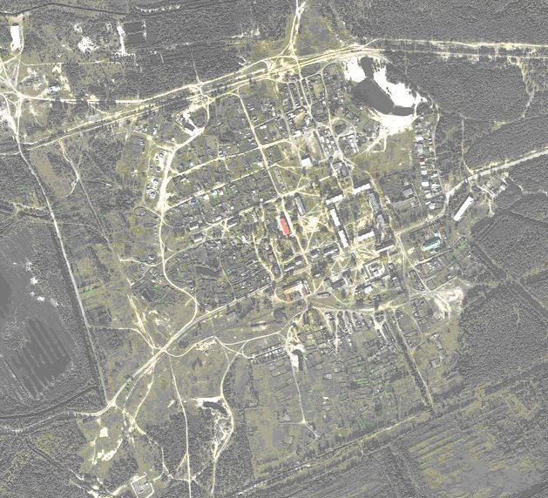
1
3
4
2
6
5
7

1. Квартал Западный
2. Массив Центральный
3. Квартал Южный
4. Массив гаражей Юг
5. Массив Восточный
6. Массив Северный
7. Массив гаражей Север

